Муниципальное образовательное учреждение средняя общеобразовательная школа №9 г. Выксы Нижегородской области

Развитие познавательных способностей школьников средствами цифровых образовательных ресурсов на уроках родного языка

Работу выполнила:

учитель русского языка и литературы Мишарина Екатерина Геннадьевна

тел.89535718271

e-mail: yekat.misharina2014@yandex.ru

МБОУ средняя школа №9 г.о.г. Выкса

тел. 8(83177) 4-27-47

e-mail: vykschool9@yandex.ru

сайт: school9vks.3dn.ru

Адрес: 607069, г.Выкса, м-н Жуковского, здание 6/1

г. Выкса
2021 г.
2.Тема и актуальность выбранного направления
Цифровые технологии все больше и больше входят в нашу жизнь. И, наверное, это хорошо, так как ЦОР позволяют осуществлять дифференцированный подход, обучать способам самостоятельного получения знаний, обеспечивают многообразие организационно-учебных и внеучебных форм освоения программы (уроки, занятия, практики, тренинги, выставки, конкурсы, соревнования, конкурсы и т. д.), создают условия для продуктивной творческой деятельности учащегося. Поэтому современному учителю необходимо владеть ЦОР. Внедрение новых информационных технологий в учебный процесс позволяет активизировать процесс обучения, повысить темп урока, увеличить объем самостоятельной и индивидуальной работы учащихся. Сегодня, чтобы процесс обучения был полноценным, необходимо, чтобы каждый учитель мог подготовить и провести урок с использованием различных электронных образовательных ресурсов, потому что использование их способно сделать урок более ярким, увлекательным, насыщенным, более эффективным.
Это соответствует основным идеям ФГОС ООО, методологической основой которого является системно-деятельностный подход, согласно которому "развитие личности обучающегося на основе усвоения универсальных учебных действий, познания и освоения мира составляет цель и основной результат образования".
Ситуация с пандемией 2020 года привела к тому, что 16 ноября 2020 года вышло постановление Правительства Российской Федерации № 1836 "О государственной информационной системе "Современная цифровая образовательная среда", способствующее развитию он-лайн образования посредством цор.
Также и в Нижегородской области с 2020 года реализуются проекты «Современная школа» и «Цифровая образовательная среда», цель которых – внедрение целевой модели цифровой образовательной среды.
3.Цели и задачи профессиональной деятельности. Концептуальные основы.
Целью моей деятельности является повышение качества обучения родному языку через использование цифровых образовательных ресурсов.
Для достижения цели поставлены следующие задачи:
1.способствовать овладению учащимися прочными и глубокими знаниями по предмету;
2.обучать умению получать информацию из различных источников, обрабатывать ее и применять в реальных ситуациях;
3.развивать познавательную активность;
4.содействовать творческому развитию каждого ученика.
Что же такое цифровые образовательные ресурсы?
В современных российских педагогических изданиях можно встретить следующие значения термина цифровое обучение: это и электронное обучение, и дистанционное обучение, и мобильное обучение, и сетевое обучение, и виртуальное обучение, а также обучение при помощи информационно-коммуникационных технологий. Все перечисленные определения считаются зонтичыми термину цифровое обучение. Часто все инновации в обучении понимаются как синоним цифрового обучения. Если следовать этой логике, то обучение с использованием информационно-коммуникационных технологий также следует называть цифровым. Многие педагоги, например Т. В. Якушенок, В. А. Дрейвс, А. В. Хуторской используют понятия «цифровое обучение», «электронное обучение», «дистанционное обучение» как взаимозаменяемые, определяя е-learning как новое дистанционное образование.
В действительности понятия «цифровое обучение» и «электронное обучение» неравнозначны. Если обратиться к опыту зарубежной педагогики, в которой широко используется термин digital learning, то можно интерпретировать этот термин как обучение с использованием принципа человеческого восприятия, которое построено на представлении информации с помощью и визуальных, и звуковых образов. Западные педагоги понимают цифровое обучение как обучение с поддержкой цифровыми технологиями. Оно в их представлении зависит от распространения мобильных средств связи, популярности смартфонов и айфонов, появления большого количества учебных приложений и программ, а также новых технологий типа жестикуляционного интерфейса или беспроводного доступа в Интернет. Не только в российской, но и в западной педагогике цифровое обучение является темой для дискуссий. Так, Джон Ансворт в статье «Чем является и чем не является гуманитарная информатика?» высказывает мысль о том, что использование компьютера и мультимедийной техники не дает основание считать обучение цифровым [Ансворт 2017: 59–74]. А Николас Карр в книге «The Shallows: What the Internet Is Doing to Our Brains» («Пустышка. Что Интернет делает с нашими мозгами») рассуждает о цифровом обучении как цифровых файлах, где находятся знание и культура, более не заключенные в книгах, или звукозаписях, или компакт-дисках, разлетающиеся «по всему нашему всемирному средству связи со скоростью света» [2].
Опираясь на проведенный обзор литературы, мы можем резюмировать, что в основном и зарубежные, и отечественные педагоги трактуют цифровое обучение преимущественно как интернет-обучение, обучение с использованием ИКТ и электронное обучение. [2]
4.Новизна и практическая значимость собственного педагогического опыта
Для улучшения качества усвоения учебного материала и для развития познавательных способностей школьников была разработана система упражнений, созданных на различных цифровых образовательных ресурсах. Все они предназначены для раздела «Язык и культура» уроков родного языка в 5 классе.
Система упражнений включает в себя:
1.Упражнение на закрепление знаний о русской письменности «Угадай букву дореволюционного алфавита» по произведению С.Есенина «Ключи Марии». К части темы «Из истории русской письменности».
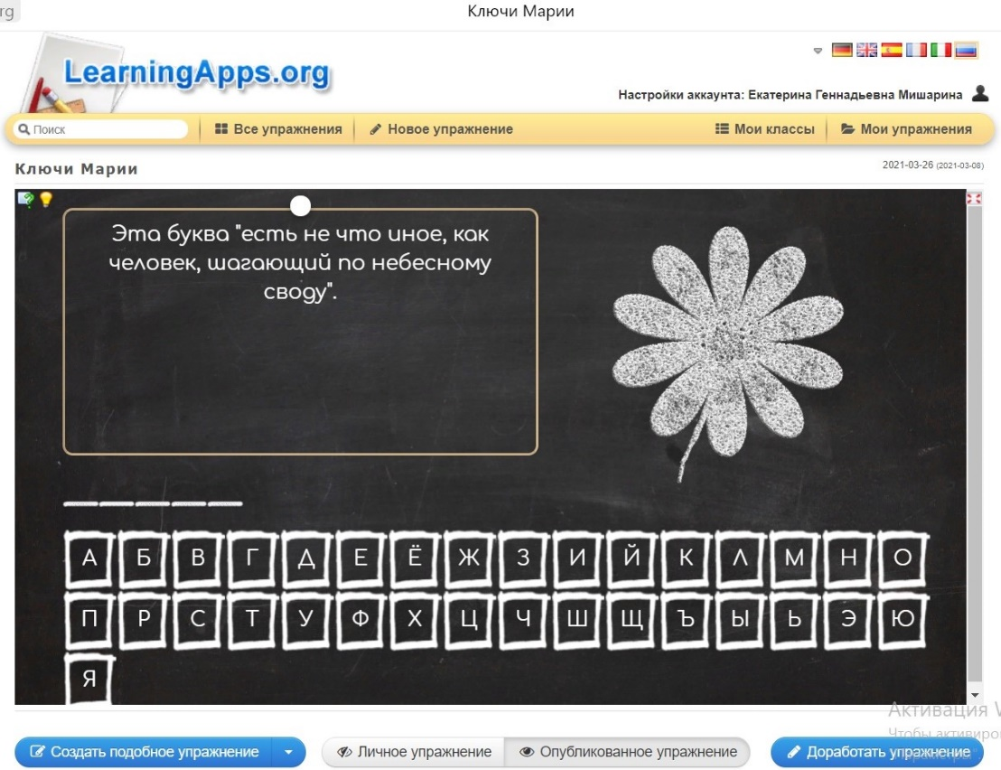
Ресурс: https://learningapps.org/
Ссылка на упражнение: https://learningapps.org/18097446
Цель: закрепление материала по истории письменности.
Что развивает: воображение, логическое и образное мышление, память.
2.Рисунок «облако слов» к упражнению домашнего задания темы «История в слове: наименование предметов русской одежды», где нужно выписать названия мужской/женской одежды и описать их историю, этимологию.
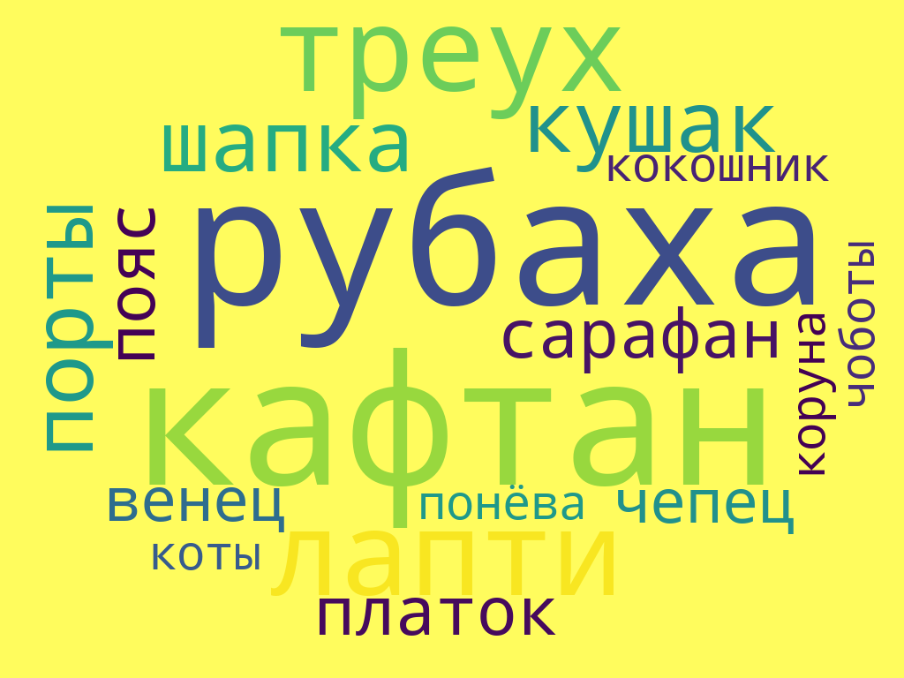
Ресурс для создания облака слов: https://wordscloud.pythonanywhere.com/
Ресурс со словарями: https://lexicography.online/etymology/
Цель: отбор языкового материала на основе знаний, полученных на уроке, и формирование умений работать со словарями, находить этимологию слов.
Что развивает: внимание, мышление, логику.
3.Упражнение «метафора или олицетворение?» к теме «Образность русской речи. Живое слово русского фольклора. Метафоры и олицетворения». В нем нужно определить, метафорой или олицетворением является поговорка/пословица/загадка и вписать ответ в строку.
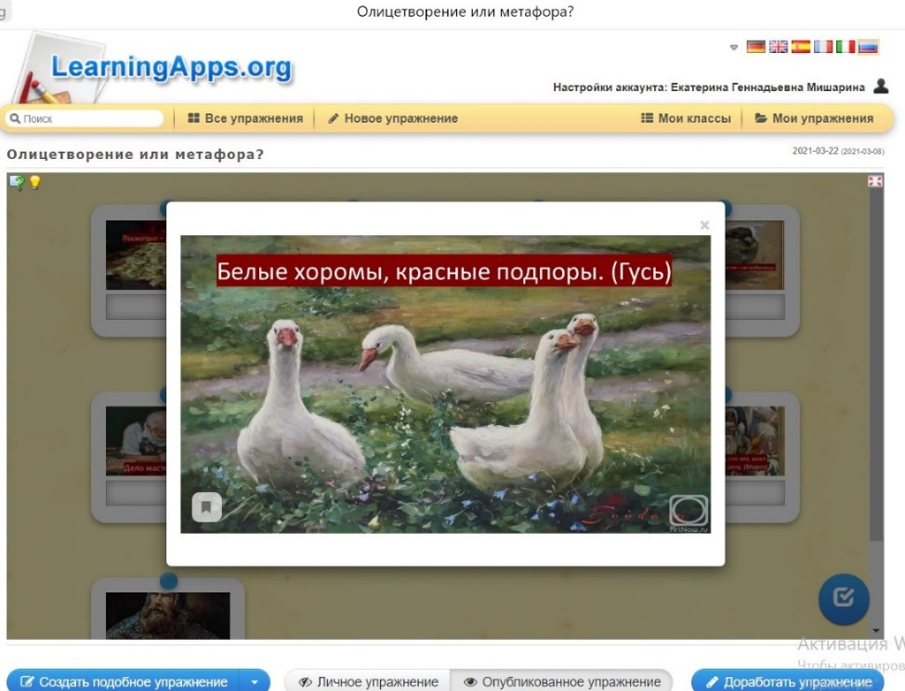
Ресурс: https://learningapps.org/
Ссылка на упражнение: https://learningapps.org/display?v=pdp60ke8321
Цель: закрепление знаний о метафоре и олицетворении, формирование умения различать их.
Что развивает: образное мышление, воображение.
5.Индивидуальное упражнение «Угадай метафору»
6. Упражнение «Расшифруй ребус» с зашифрованными пословицей и поговоркой для начала урока по теме «Меткое слово русской речи: пословицы, поговорки, крылатые слова».
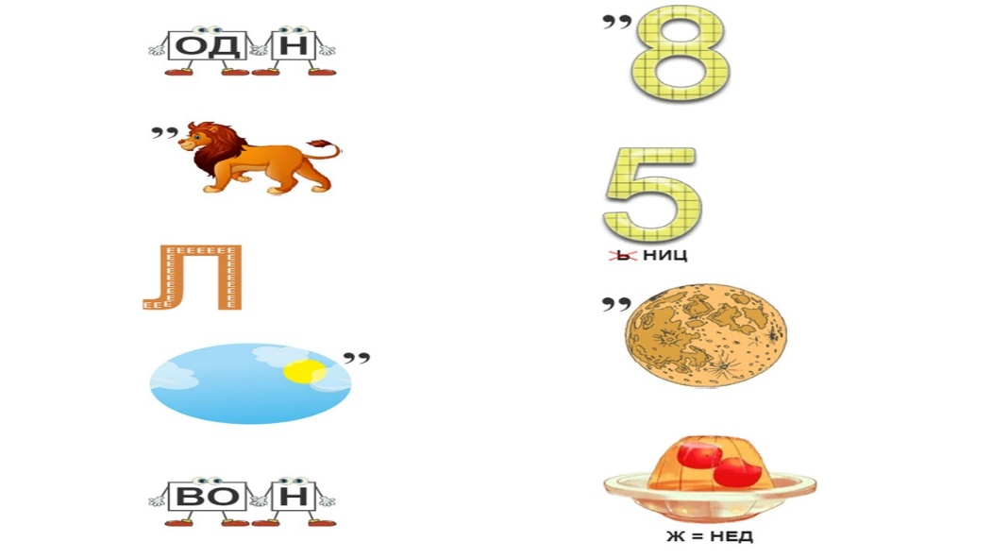
Ресурс: http://kvestodel.ru/generator-rebusov
Цель: активизация внимания в начале урока, актуализация знаний.
Что развивает: логическое мышление, память.
7.Упражнение «Пословица или поговорка?» к домашнему заданию того же урока. В нем нужно распределить выражения 2 колонки: пословицы и поговорки.
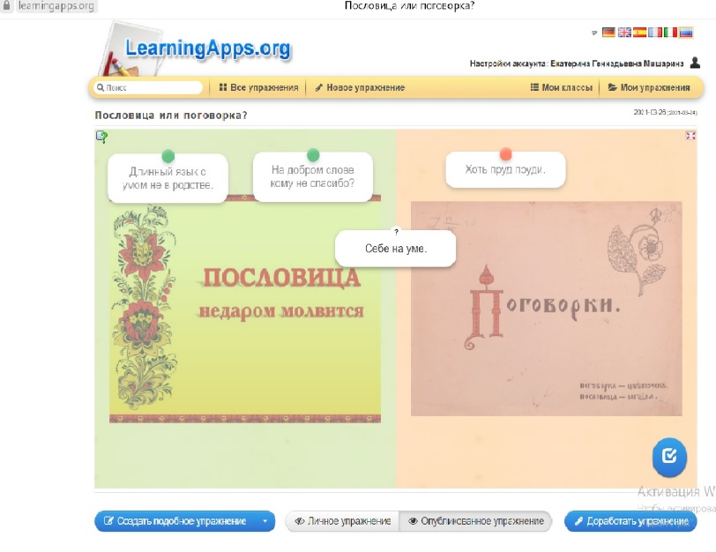
Ресурс: https://learningapps.org/
Ссылка на упражнение: https://learningapps.org/18630845
Цель: формирования умения отличать пословицу от поговорки.
Что развивает: логическое мышление, память.
8.Веб-квест «Выберись из комнаты путешественника» - домашнее задание к части темы урока «О чем могут рассказать имена людей и названия городов». Чтобы выполнить задания, нужно определить по топонимическим сведениям, о каком городе Золотого кольца России идет речь. Шифром к двери будет алфавитная последовательность восьми 1х заглавных букв названий городов.
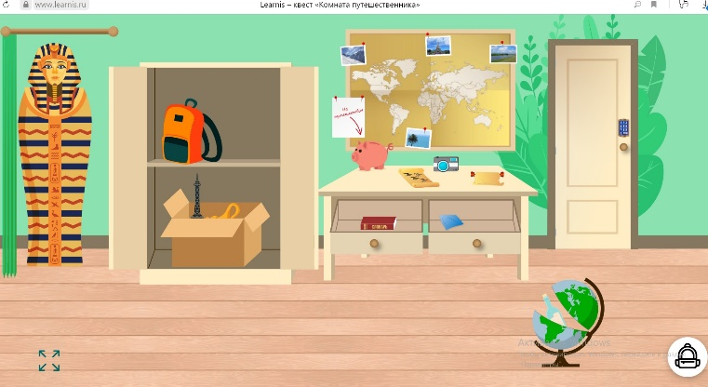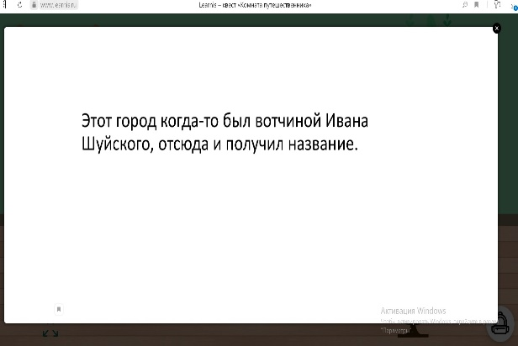
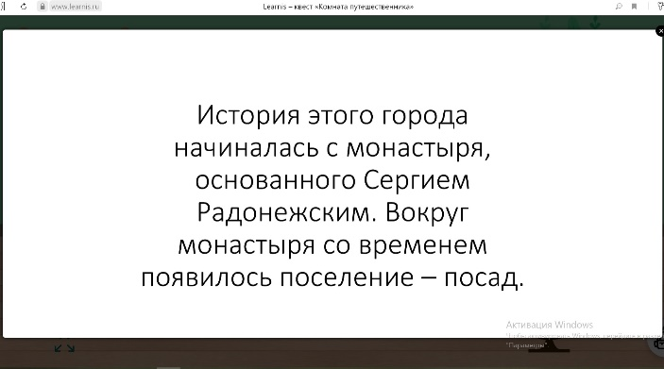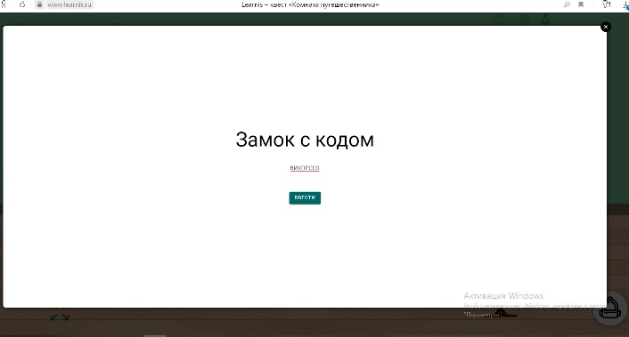
Ресурс: https://www.learnis.ru/
Ссылка на упражнение: https://www.learnis.ru/408021/
Цель: ознакомление с топонимами некоторых российских городов.
Что развивает: логику, память.
5.Содержание опыта
5.1. Фрагмент планирования
Родной язык (русский), 5 класс
Раздел 1. Язык и культура
№ | Раздел | Тема урока | Кол.часов | Ссылка на задание, созданное на цор | Что развивает
1 | Язык и культура | Язык – зеркало мира и национальной культуры. Наш родной русский язык. Из истории русской письменности. | 1 | Упражнение - https://learningapps.org/18097446  Платформа - https://learningapps.org/ | воображение
2 | Язык и культура | История в слове: наименования предметов традиционной русской одежды и русского быта | 1 | Рисунок к упражнению - https://disk.yandex.ru/i/wXxlASAPEvjotQ  Облако слов создано на https://wordscloud.pythonanywhere.com/  Этимологические словари - https://lexicography.online/etymology/ | внимание
3 | Язык и культура | Образность русской речи: метафора, олицетворение. Живое слово русского фольклора. | 1 | Упражнение - https://learningapps.org/display?v=pdp60ke8321  Платформа - https://learningapps.org/ | воображение, память
4 | Язык и культура | Меткое слово русской речи: крылатые слова, пословицы, поговорки. | 1 | Упражнение «Расшифруй ребус»,  Ребусы - https://disk.yandex.ru/i/-HUr9M5C9hX6Pw  и https://disk.yandex.ru/i/LnAoR4aF-fZxRg  Ребусы созданы на сайте - http://kvestodel.ru/generator-rebusov  Упражнение «Пословица или поговорка?» - https://learningapps.org/18630845  Платформа - https://learningapps.org/ | Память, логику
5 | Язык и культура | О чем могут рассказать имена людей и названия городов | 1 | Квест «Выберись из комнаты путешественника»  Образовательный веб-квест «О чем говорят названия городов Золотого кольца России?», активность № 408021 - https://www.learnis.ru/408021/  Платформа - https://www.learnis.ru/ | Мышление, логику, память
6 | Язык и культура | Представление проекта. Орфографический и пунктуационный практикум. | 1 | Проект 5б: https://disk.yandex.ru/d/Lc7J8ZeQB78ClQ  Проект 5в: https://disk.yandex.ru/i/7727VDZNZxAuzQ | Речь, навык публичных выступлений

5.2.Конспекты уроков по родному языку в 5 классе
См.приложение
5.3.Аналитические материалы
Поскольку целью использования цифровых образовательных ресурсов было развитие познавательных способностей школьников, перед началом курса «родной язык» в 5 классе, в январе 2020 года, и по его завершению, в сентябре 2020 года, были проведены замеры 5 познавательных способностей: внимания, памяти, логического мышления, речевого воображения (вербальной фантазии) и речи. Первые 4 вида способностей диагностировались с помощью психолога через специальные методики. Развитие речи диагностировал учитель через анализ количества речевых ошибок в устных ответах и письменных работах. Исследование проводилось на базе МБОУ средней школы №9 г.о.г. Выкса в 5б (23 человека) и 5в (25 человек) классах.
Развитие внимания по методике «Тест Торндайка»
класс | январь |  |  |  | сентябрь
5б | Ниже нормы | норма | Выше нормы | Среднее время | Ниже нормы | норма | Выше нормы | Среднее время
5б | 7 | 16 | 0 | 202 сек | 4 | 18 | 1 | 196 сек
5в | 13 | 11 | 1 | 210 сек | 10 | 13 | 2 | 202 сек

Развитие памяти по методике «Память на образы»
класс | январь |  |  |  | сентябрь
5б | Ниже нормы | норма | Выше нормы | Среднее количество образов, 10 – макс. | Ниже нормы | норма | Выше нормы | Средние показатели
5б | 6 | 14 | 3 | 7 | 4 | 16 | 3 | 8
5в | 11 | 12 | 2 | 6 | 8 | 14 | 3 | 7

Развитие логического мышления по методике «Последовательность событий»
класс | январь |  |  | сентябрь
5б | Ниже нормы | норма | Выше нормы | Ниже нормы | норма | Выше нормы
5б | 3 | 17 | 3 | 2 | 18 | 3
5в | 6 | 16 | 3 | 5 | 18 | 2

Развитие воображения (вербальной фантазии) по методике «Вербальная фантазия»
класс | январь |  |  |  |  | сентябрь
5б | Очень высокий уровень | Высокий уровень | Средний уровень | Низкий уровень | Очень низкий уровень | Очень высокий уровень | Высокий уровень | Средний уровень | Низкий уровень | Очень низкий уровень
5б | 0 | 4 | 11 | 8 | 0 | 0 | 4 | 12 | 9 | 0
5в | 1 | 4 | 9 | 7 | 4 | 1 | 1 | 10 | 8 | 3

Проверка развития речи методом подсчета речевых ошибок
класс | январь | сентябрь
5б | В среднем по 4 речевые ошибки в письменных работах | В среднем по 3 ошибки в письменных работах
5в | В среднем по 6 ошибок | В среднем по 5 ошибок

Вывод: представленные данные свидетельствуют об улучшении уровня замеряемых параметров. Конечно, 2 четверти – небольшой срок для утверждения достоверности результатов. Для стопроцентной уверенности требуется подтвердить данные на более длительном отрезке. Но тем не менее нельзя не увидеть, что все познавательные процессы за время использования цор на уроках родного языка улучшились.

Анализ творческих работ учащихся также свидетельствует об успешности методики.
Примеры работ: 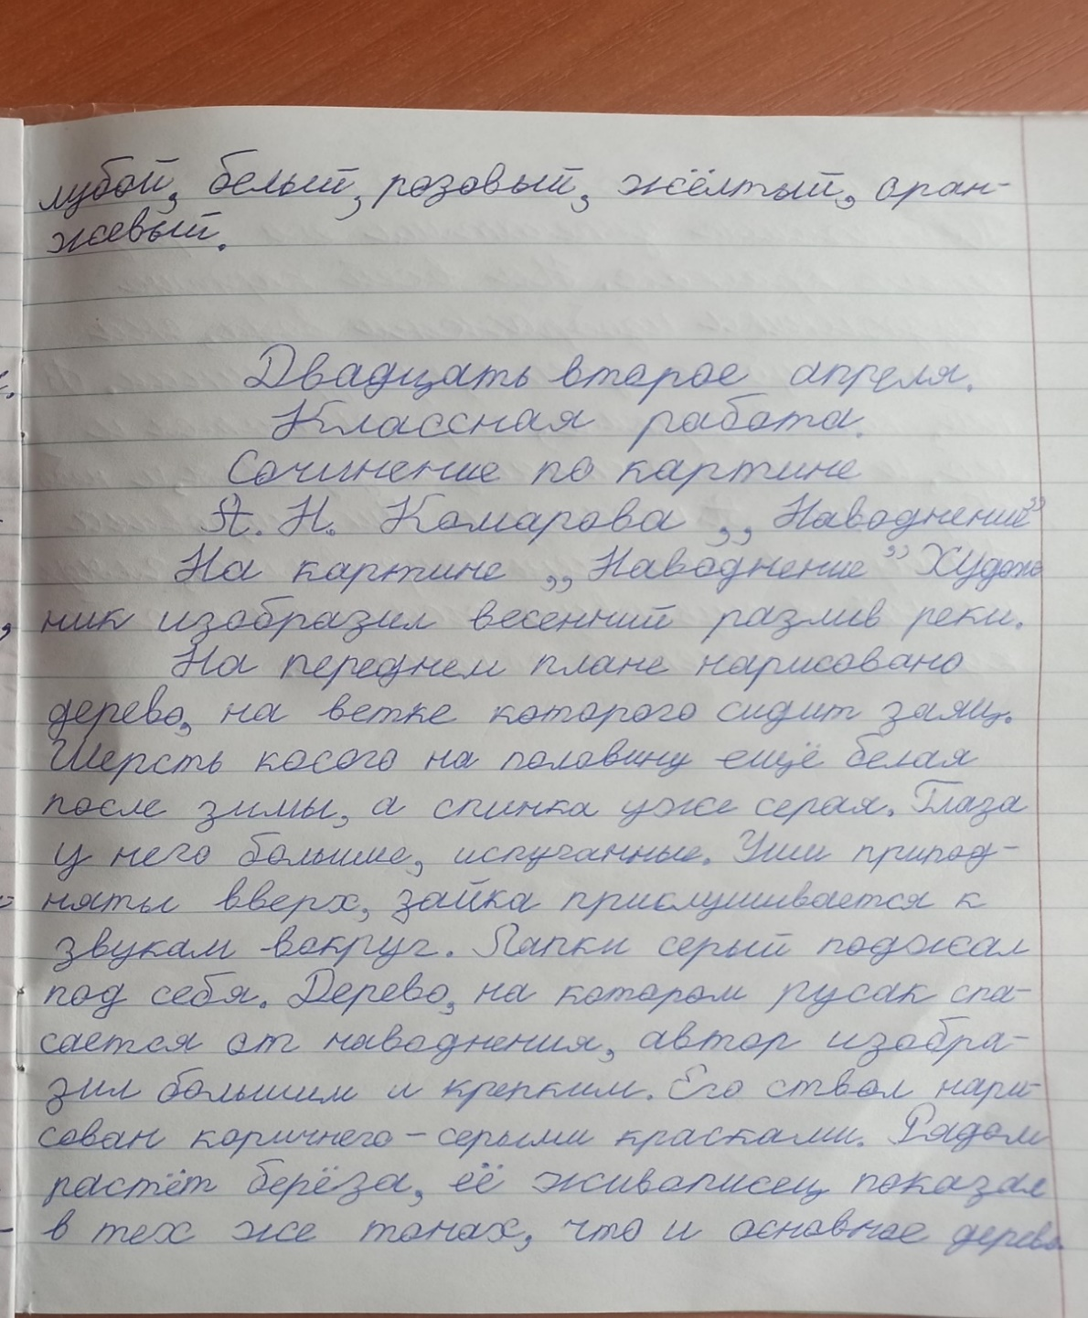
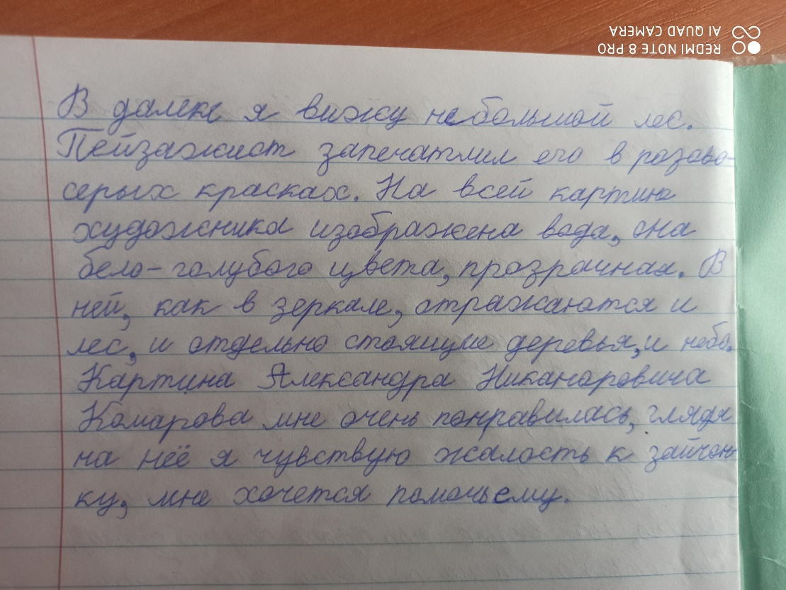
Анализ работы: в сочинении по картине мы видим практически все средства связи предложений в тексте. А именно:
1.Лексический повтор | А)Дерево-дерево  Б)Изобразил-изображена
2.Однокоренные слова | А)Заяц, зайка, зайчонок  Б)вода-наводнение
3.Антонимы | А)Еще-уже  Б)Рядом-вдалеке
4.Синонимы | А)заяц,серый,русак,зайчонок,косой  Б)автор,художник,пейзажист, живописец, Комаров  В)Красками-тонах  Г)изобразил,нарисовано,показал,запечатлел  Д) река-вода  Е) большим-крепким
5.Слова одной ЛСГ | А) «заяц»: глаза,уши,шерсть,лапки  Б) «природа»: река,дерево, заяц, наводнение, береза, лес,небо  В) «картина»: план, художник, изобразил, тонах, цвет, нарисован
6.Местоимения | А)дерево, на ветке которого  Б)дерево-его ствол  В)серый-себя  Г) картина- нее  Д)зайчонку-ему
7.Единство временных форм глаголов | Изобразил, поджал, показал
8.Наречия | …дерево…его ствол… Рядом…Вдалеке
9.Синтаксический параллелизм | Шерсть белая.., спинка серая,.. Глаза большие….
Мы убедились, что ученик применил практически все приемы связи предложений в тексте, что говорит о хорошем развитии речи, умении выбрать нужные средства языка. А уместное сравнение «отражаются, как в зеркале, деревья,..небо…» свидетельствует и об умении использовать изобразительно-выразительные средства языка и об развитом образном мышлении. Все это подтверждает эффективность методики.

Следующая работа – сочинение по рассказу «Васюткино озеро»
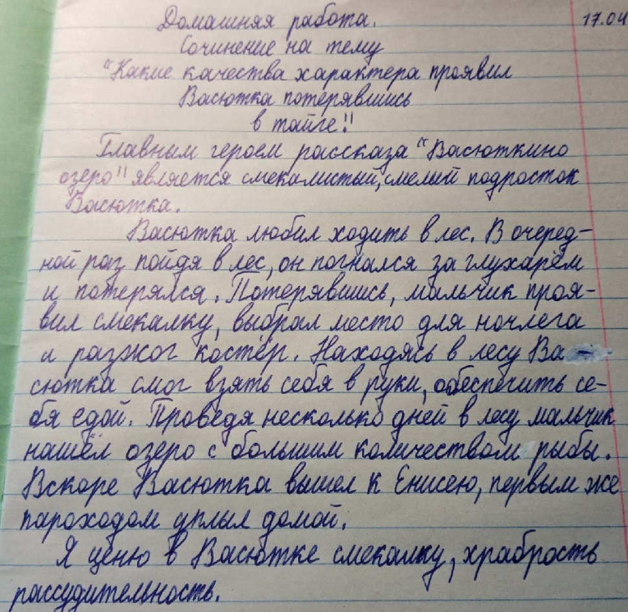
В работе нужно было обосновать, какие качества характера проявил герой. Для убедительного ответа нужно было проявить логику. Ученику это удалось. В начале и в конце он подчеркивает, какие качества проявил Васютка: смекалку и смелость. Доказывает это так: смелость (потерялся, но не растерялся, провел ночь в лесу, несколько дней в лесу; было страшно ночью, но он взял себя в руки), смекалку (смог подобрать безопасное для ночлега место, смог обеспечить себя едой и разжечь костер; смог уехать, для этого он придумал стрелять из ружья, чтоб привлечь внимание). Таким образом, мы видим, что ученик продемонстрировал развитое логическое мышление, чтоб доказать, какие качества проявил герой. Во 2 абзаце ученик кратко рассказывает историю героя. Здесь школьник проявляет хорошую память. Данная работа также подтверждает эффективность методики.

6. Заключение. Ключевые выводы и обобщения, способы распространения опыта, определение перспектив и дальнейших задач
В результате обобщения опыта по использованию цифровых образовательных технологий как средств развития познавательных способностей школьников можно сделать следующие выводы:
- Использование цифровых образовательных ресурсов на уроках родного языка способствует развитию познавательных процессов школьников.
- ЦОР позволяет учителю разрабатывать свои упражнения.
- ЦОР удобны тем, что созданные на их базе упражнения можно использовать на любых этапах уроках, на разных типах уроков.
- ЦОР востребованы в данный момент как при очном образовании, так и при дистанционном.
Способы распространения опыта: в сети интернет, на заседании педагогического совета и школьного методического объединения.
Дальнейшие перспективы: продолжать работу по использованию цор на уроках; создание системы упражнений для индивидуальной работы; использовать цор не только на уроках родного языка, но и русского языка и литературы.

7.Список источников
1.Ансворт Дж. Чем является и чем не является гуманитарная информатика? // Цифровые гуманитарные науки: хрестоматия / под ред. М. Террас, Д. Найхан, Э. Ванхутта, И. Кижнер; пер. с англ. – Красноярск, 2017. – С. 59–74.
2.Базылев В. Н., Дутко Н. П. Цифровое обучение: облачная технология на уроке русского языка // Русский язык в школе. – 2020. – Т. 81. – № 3. – С. 7-12.
3.Варфоломеева О. А., Коряковский А. В., Романов В. П. Информационные системы предприятия. – М., 2016.
4.Василенко Т. В. ФГОС второго поколения. Словарь терминов. – М., 2013.
5.Гак В. Г. К проблеме соотношения языка и действительности // Вопросы языкознания. –1972. – № 5. – С. 12–24.
6.Карр Николас. Пустышка. Что Интернет делает с нашими мозгами. – М., 2013.
7.Цифровые гуманитарные науки: хрестоматия / под ред. М. Террас, Д. Найхан, Э. Ванхутта, И. Кижнер; пер. с англ. – Красноярск, 2017.

Приложение
Урок №3: «Образность русской речи: метафора, олицетворение. Живое слово русского фольклора».
На данном уроке мы должны закрепить знания о двух средствах выразительности – метафоре и олицетворении – на примере фольклорных жанров. В примерной рабочей программе под редакцией О.М. Александровой и др., рассчитанной на 70 ч в год, на эти темы отводится 4 урока: 2 ч на «Образность русской речи: метафора, олицетворение» и 2ч на «Живое слово русского фольклора» об устойчивых оборотах в разных жанрах. В условиях, когда на изучение родного языка отводится 17ч в год, вполне возможно совместить две эти темы в один урок и рассмотреть суть метафор и олицетворений на примере нескольких фольклорных жанров, например, только пословиц, поговорок и загадок, поскольку в них достаточно ярко представлены именно эти средства.
Цели урока:
1.Образовательная – углублять знания детей об изобразительно-выразительных средствах русского языка: метафоре и олицетворении, жанрах фольклора, формировать речевые умения, обогащать речь учащихся.
2.Развивающая – способствовать развитию наблюдательности и языкового чутья, развивать воображение, образное мышление, формировать умение работать с цор, развивать устойчивый интерес к русскому языку.
3.Воспитательная – воспитывать бережное отношение к родному языку.
Ход урока:

- Оргмомент. Проверка д/з.
Помогает настроиться на урок.

- Мотивация, постановка целей и задач.

Учащиеся читают эпиграф к уроку "Что за роскошь, что за смысл, какой толк в каждой поговорке нашей! Что за золото!" (А.С. Пушкин). Учитель задает вопросы и подводит учеников к формулировке темы, целей урока.
Это необходимо, для того чтобы мотивировать учеников на изучение темы.
- Актуализация знаний.
После самостоятельной постановки темы и целей происходит беседа с учителем.
На доске слайд с 3 рядами слов:
метафора | олицетв | Слова в прямом значении
Зуб на зуб не попадает.  В зимний холод всякий молод.  Холод, хоть волков морозь.  С холодом борись, пока тепло, с голодом – пока сыт. | Морозы ударили.  Без рук, без ног, а в избу лезет.  Без рук рисует, без зубов кусает.  Заковал мороз реки, но не навеки.  Мороз не велик, а стоять не велит. | Холодно,  Морозно,  Прохладно,  Зябко,  Студено.

*Начнем с загадок. Найдите и отгадайте их.
*Какие жанры фольклора, кроме загадок, вы увидели здесь?
*Вспомните, кто является автором устного народного творчества и как передавались жанры фольклора? Почему наша тема называется «живое слово русского фольклора»?
*Что объединяет данные слова и предложения? И что отличает?
*Можем ли мы понимать предложения из 1 и 2 колонок буквально? А из 3й?
*Вспомните, как называются слова и выражения, используемые в переносном значении для украшения речи?
*Какие тропы вы увидели на доске? Как называются приемы из 1 колонки? Из 2?
*В текстах какого стиля мы обычно их встречаем? И для чего?

Сделаем вывод: метафоры и олицетворения используются и в произведениях устного народного творчества - пословицах, поговорках, загадках. Их называют «живым словом фольклора», потому что они передавались в дописьменную эпоху из уст в уста, от одного человека другому и были плодом коллективного творчества.

Приведите свои примеры пословиц, поговорок и загадок, где есть метафора или олицетворения.
Не вызывает ли затруднений разграничить эти 2 приема?
Вспомним и запишем их определения.
Данная беседа актуализирует уже имеющиеся знания о тропах и жанрах фольклора.

4.Применение в новой ситуации:
Выполним упражнение «Метафора или олицетворение?» - https://learningapps.org/18102360

Перед тобой жанры фольклора, содержащие метафоры и олицетворения. Определи, в каком из примеров употреблены метафоры, а каком олицетворения. Запиши ответ в пустой строке.

Данное упражнение активизирует познавательную деятельность обучающихся за счет наглядности и яркости, возможности визуализации. В ходе работы над заданием развивается память и воображение, обеспечивает связь с другими предметами (изо, информатика).
На этапе закрепления изучаемого материала учащиеся определяют троп и его функцию, вписывая ответ в строку.

Закрепление материала продолжает упражнением, где метафоры и олицетворения встречаются в загадках.
Прочитайте загадки и соотнесите каждую из них с отгадкой.

загадка | отгадка
Три братца пошли купаться, два купаются, третий на берегу валяется. Искупались, вышли, на третьем повисли. | Чайник
В тёмной темнице красны девицы без  нитки, без спицы вяжут вязеницы. | Петух
В брюхе — баня, в носу — решето, на голове — пупок; всего одна рука и та на  спине. | Лошадь
Не пахарь, не столяр, не кузнец, не плотник, а первый на селе работник. | Ведра, коромысло
Не ездок, а со шпорами; не сторож, а всех  будит. | Улей, пчелы, соты
Далее идет беседа:
Какие образы использованы в каждой из загадок для того, чтобы намекнуть на загаданное слово? Как каждая из загадок «засекречивает» задуманный предмет? С помощью каких языковых средств выразительности?
Беседа приводит учеников к выводу, что и в загадках широко используются изучаемые средства.

5.Рефлексия. Подведение итогов.
Подведем итог урока. Что придает загадкам, пословицам и поговоркам выразительность и точность?
Что общего у метафоры и олицетворения? Чем различаются? Что получилось? Что вызвало затруднения?
Диалог способствует самостоятельности выводов урока.

6.Домашнее задание.
Опишите погоду за окном в 5-7 предложениях, используя пословицы и поговорки о погоде. Подчеркните грамматические основы предложений. / Нарисуйте загадку, запишите ее, выполните синтаксический разбор этого предложения.
Это домашнее задание направлено на формирование связной речи, развития воображения и аналитических умений.
Рассмотрение употребления метафор и олицетворений в малых жанрах фольклора помогает закреплению как знаний об изобразительно-выразительных средствах языка, так и о пословицах, поговорках и загадках.

Урок№ 4: Меткое слово русской речи: крылатые слова, пословицы, поговорки.
Данный урок занимает важное место в структуре раздела «Язык и культура», поскольку на нем на примере пословиц, поговорок, крылатых слов рассматривается такое качество речи как меткость, то есть точность, емкость.
Методы: на данном занятии в качестве ведущего используются такие методы: практический (в упражнениях), объяснительно-иллюстративный (при актуализации и закреплении знаний). Оба метода предполагают активизацию мыследеятельности, концентрации внимания. Составляющие каждого метода – в том числе и упражнения, созданные при помощи цифровых образовательных ресурсов.
Цели урока: закрепить знания о пословицах и поговорках и навыки их раграничения; узнать определение термина «крылатые слова», источники их происхождения.
Ход урока:

1.Организационный момент
(Помогает настроиться на урок)

Приветственное слово, проверка готовности к уроку. Проверка домашнего задания

Обсуждение предыдущей темы. Оценка сообщений/иллюстраций учащихся

2. Мотивация, определение темы, постановка целей и задач.
(Это необходимо, для того чтобы мотивировать учеников на изучение темы через актуализацию знаний игровым методом. Тема подскажет цель и конечный результат занятия).
Наша сегодняшняя тема тесно связана с предыдущей. На прошлом уроке мы выясняли, какие средства языка делают произведения живого устного народного творчества яркими и выразительными. Сегодня мы узнаем, что пословицы и поговорки не только выразительные, но и меткие. А также познакомимся с новым термином – «крылатые слова».
3. Актуализация знаний.
(На данном этапе происходит коллективное мыслетворчество, способствующее воспроизведению уже имеющихся знаний и предваряющее получение новых. Игровая наглядная форма привлечет внимание к изучаемым жанрам и их особенностям, а также повысит интерес, активизирует внимание и мышление. Цифровой формат позволит учителю за несколько минут создать любой ребус и оформить это в виде слайда.)
Для начала попробуем отгадать 2 ребуса, в 1 из которых зашифрована пословица, а в другом – поговорка.

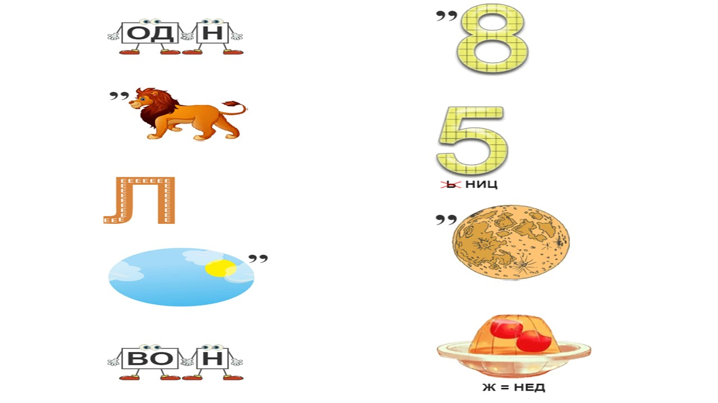

Обсуждение записанных пословицы и поговорки:
(Беседа, коллективное мыслетворчество. Эти приемы способствуют осмыслить имеющиеся знания о пословицах и поговорках, применить их, закрепить.)
- Что означает каждая из них?
- Чем отличаются пословица от поговорки? Что у них общего?
- В какой ситуации мы можем использовать данные выражения?
- Сравните количество предложений в вашем описании с объемом пословицы и поговорки. В каком случае нам понадобилось больше слов для описания одного и того же явления?
- Сделаем вывод о таком качестве пословиц и поговорок как меткость. Что значит «меткий» в прямом значении? В переносном? Что значит «меткое выражение»?

Давайте вспомним, кто является автором пословиц и поговорок? А как вы думаете, может ли 1 человек создать меткое выражение?
- Возьмем 3 цитаты: «Ты всё пела? Это дело: так пойди же, попляши!», «А Васька слушает да ест» и «Да только воз и ныне там». Откуда они? Кто автор? Можем ли мы сказать, что эти выражения меткие, яркие, образные? В прямом или переносном значении мы употребляем их?
Такие слова называют крылатыми. Почему крылатыми?
Записываем термин. (На данном этапе урока происходит получение новых знаний, знакомство с термином.)
Чтение теоретического материала:
Крылатые слова — это яркие, часто образные слова и целые высказывания, вошедшие в нашу речь из фольклора (сказок, былин), произведений художественной литературы, песен, кинофильмов и т. п., известные практически всем носителям русского языка. Как и фразеологизмы, они не создаются в речевом общении, а воспроизводятся целиком. Например, выражение А Васька слушает да ест из басни И. А. Крылова «Кот и Повар» может употребляться в ситуации, когда один упрекает, а другой не обращает на упрёки никакого внимания. Нередко такие выражения становятся фразеологизмами. Например: остаться у разбитого корыта, то есть «оказаться, очутиться ни с чем, потеряв всё приобретённое, имевшееся».

4.Выполнение упражнения:
(На данном этапе происходит закрепление новых знаний через выполнение упражнения, то есть через применение знаний на практике).
1) Прочитайте крылатые выражения. Какие из них пришли в нашу речь из народных сказок, какие из литературных сказок и басен? Назовите эти произведения.
1. Ткачиха с поварихой, с сватьей бабой Бабарихой. 2. Битый небитого везёт. 3. У сильного всегда бессильный виноват. 4. Свет мой, зеркальце, скажи. 5. Как выскочу, как выпрыгну, пойдут клочки по закоулочкам. 6. Кто, кто в теремочке живёт? 7. Не садись на пенёк, не ешь пирожок. 8. Ай, Моська, знать она сильна, что лает на слона. 9. Пойди туда, не знаю куда, принеси то, не знаю что. 10.Поле чудес в стране дураков. 11. А вы, друзья, как ни садитесь, / Всё в музыканты не годитесь. 12. А воз и ныне там. 13. Три девицы под окном. 14. Тянут-потянут, вытянуть не могут. 15. Ты виноват уж тем, что хочется мне кушать. 16. Сказка — ложь, да в ней намёк, добрым молодцам урок!
2) В каком значении употребляются прочитанные вами устойчивые речения в современной речи? Чем обусловлено значение каждого из них? В каких ситуациях они могут быть употреблены?

5.Подведение итогов.
(Коллективное мыслетворчество)
- Чем отличается пословица от поговорки? Что значит «меткое слово русского фольклора»? Что такое «крылатые слова»? Каковы их источники? Можем ли мы сказать, что крылатые слова также «меткие»?
6.Рефлексия. (Способствует определения границ знания и незнания)
7. Домашнее задание:
1. Выучить определение крылатых слов. Привести свои примеры крылатых слов из любых источников (3 примера).
2.Выполнить упражнение: «Пословица или поговорка?» - https://learningapps.org/18630845

2.Составить по предложению с 1 пословицей и 1 поговоркой из упражнения.
(Форма домашнего задания способствует закреплению материала через упражнение, а также развитию воображения и речи через задание творческое. Творческое задание также способствует закреплению материала. Цифровой формат упражнения обеспечивает наглядность и доступность).
Заключение
Изучение особенностей пословиц, поговорок и крылатых слов способствует приобщению учащихся к национальной культуре, а также повышению уровня владения языком, лучшему пониманию и русской литературы – источника знаний, мудрости и красоты. Цифровой формат некоторых заданий помогает этого добиться.

